附件2
2017年网上兵役登记工作流程图

- 注册账号
1、进入全国征兵网： http://www.gfbzb.gov.cn/ 打开如下页面


2、点击“兵役登记（男兵）”（上图）

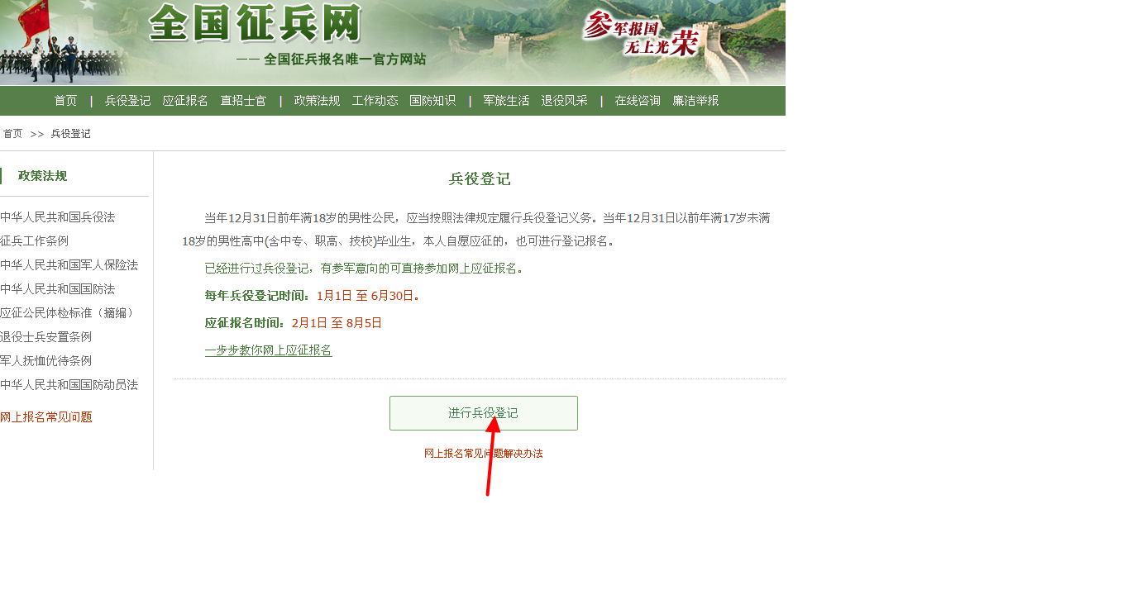

3、点击“进行兵役登记”（上图）弹出如下登陆页面。
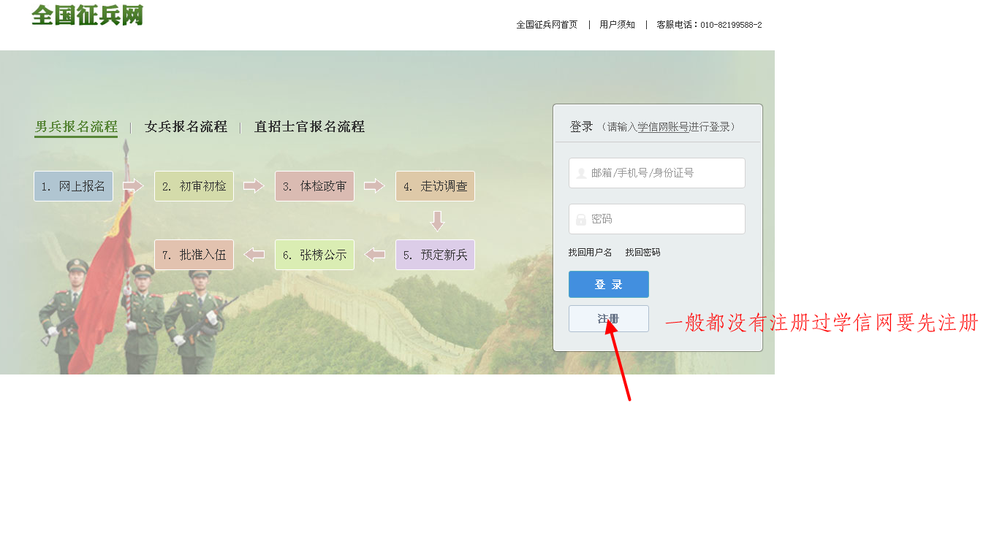
- 如上图：有学信网账号的直接登录；没有账号的选择“立即注册”
- 如下图：用本人手机号进行注册，注册后一定要记住所设置的密码。

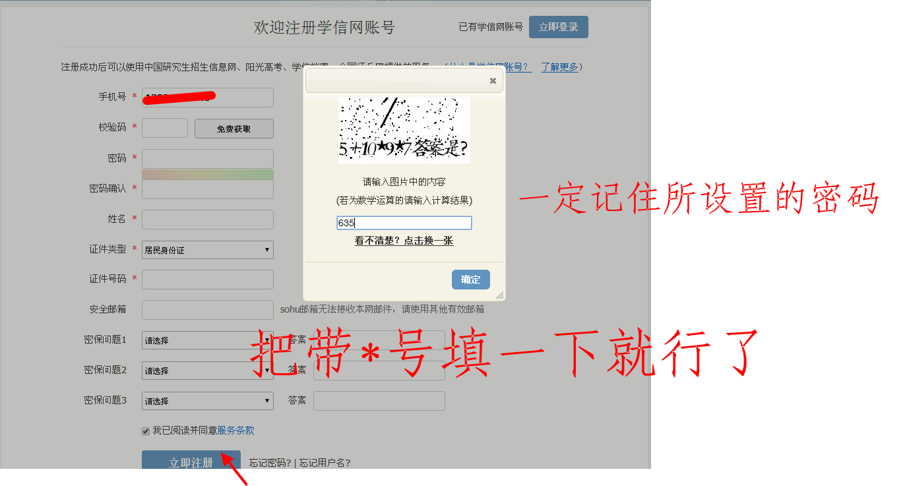

二、登陆账号
6、注册完成后，选择“立即登录” （如下图）

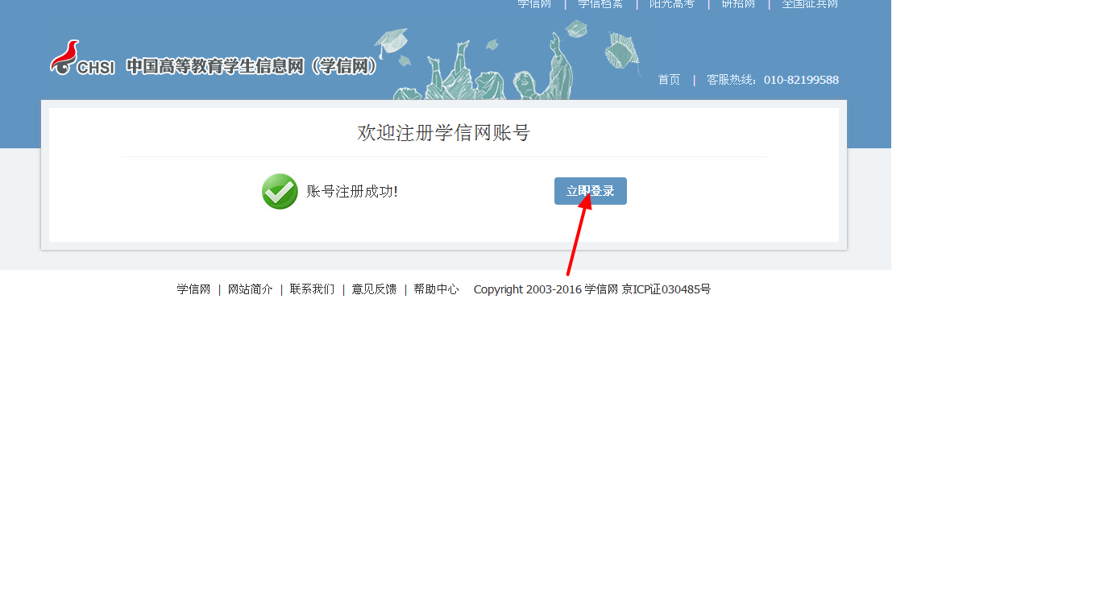

7、输入刚才的手机号和设置的密码，选择“登录”（如下图）



8、登录后，点击“全国征兵网”（如下图）再次出现刚开始的页面，继续点击：兵役登记（男兵）
进行兵役登记
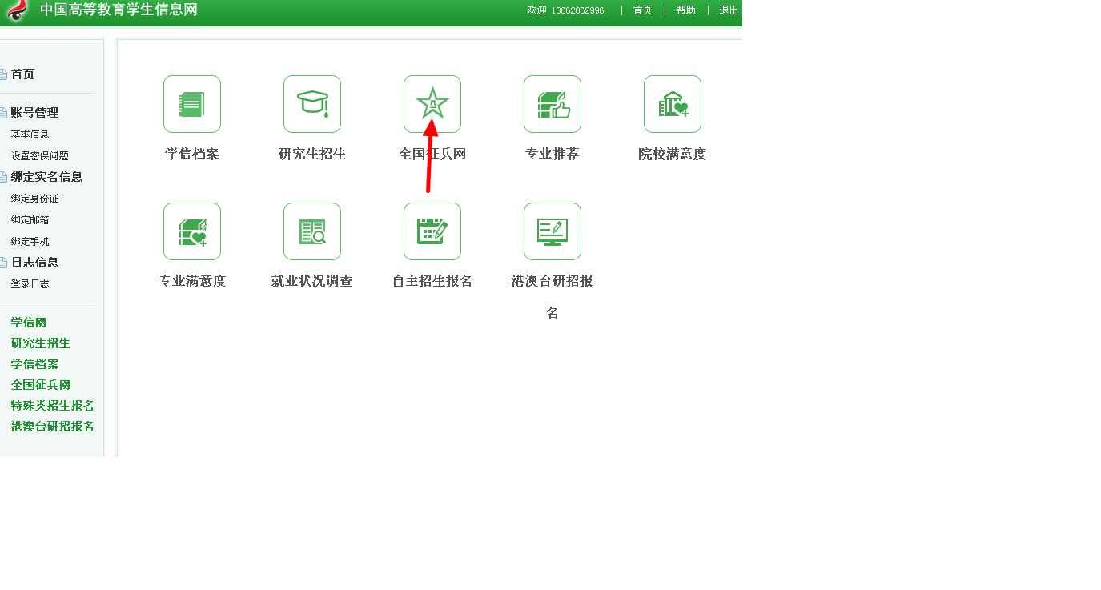

9、点击“开始兵役登记”（如下图）

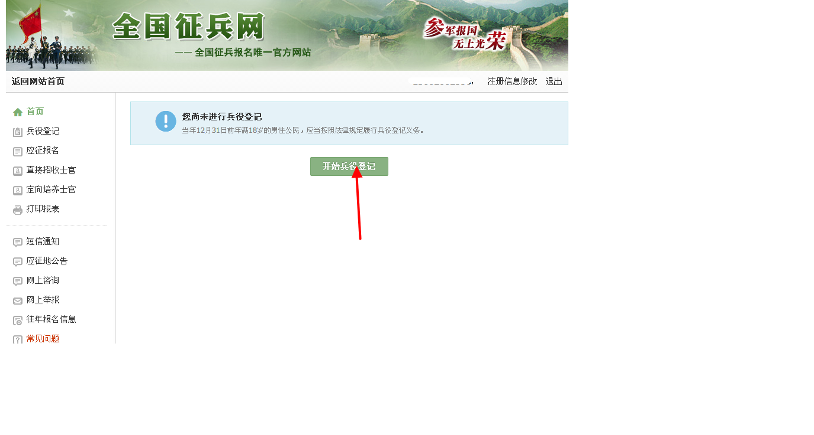
- 进行兵役登记
10、完善实名信息并确认（如下图）

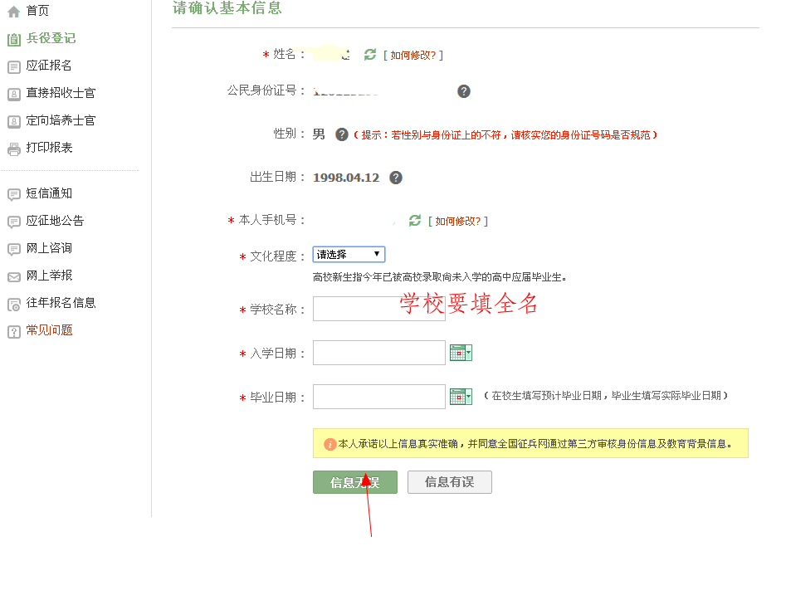

11、点击“我已阅读兵役登记须知”（如下图）

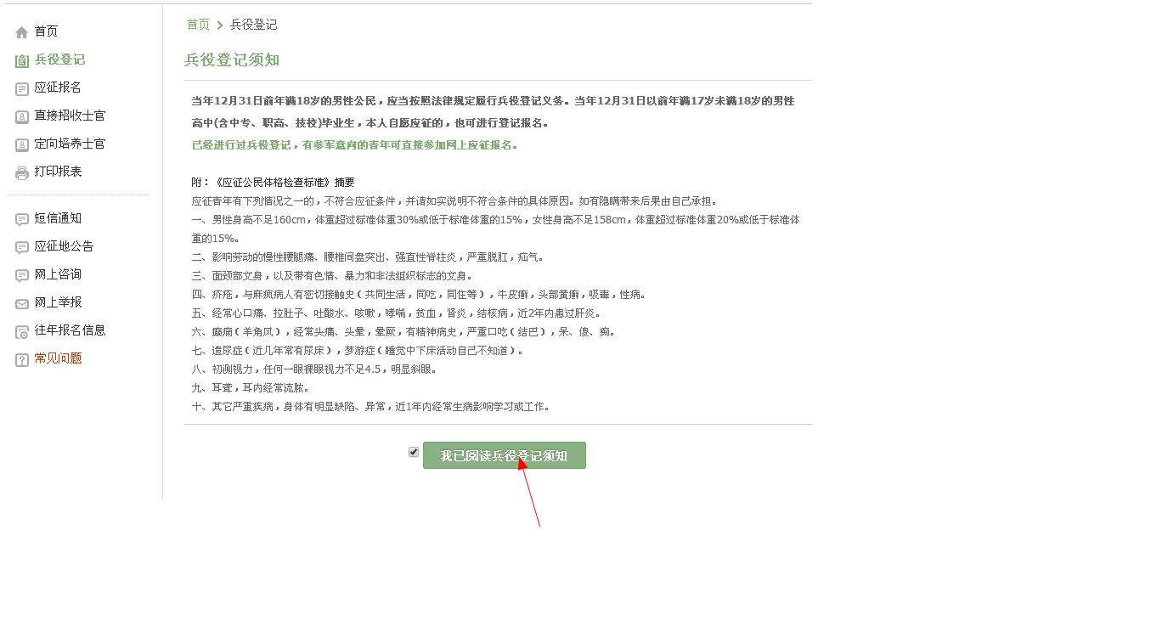

12、最后填写：家庭信息（如下图）。
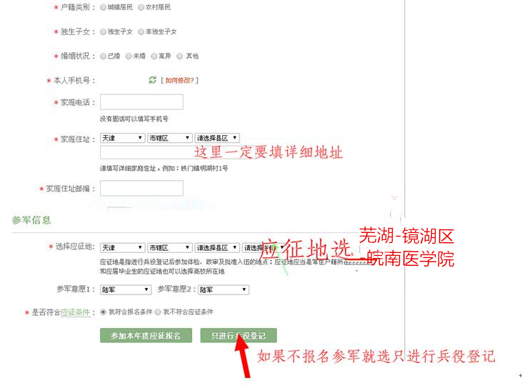
如果参加本年度应征报名请点击

